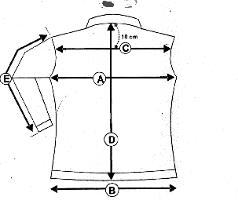CHARLENE

B

 | Charlène nubuck arabica
 |  | XS | S | M | L | XL | XXL
A | ½ poitrine | 52 | 54 | 56 | 58 | 60 | 62
B | ½ tour de taille | 52 | 54 | 56 | 58 | 60 | 62
D | Longueur dos | 67 | 68 | 68 | 68 | 68 | 68
E | Longueur manche | 64.7 | 65 | 65.3 | 65.6 | 65.9 | 66.2
F | Epaule à épaule | 41.5 | 43 | 44.5 | 46 | 47.5 | 49

